**официальный**

***вестник***

**СЕЛЬСКОГО ПОСЕЛЕНИЯ «ЯСНЭГ»**

**Периодическое печатное средство массовой информации**

**(периодическое печатное издание)**

**№ 21**

**31 марта 2025 г.**

**п.Яснэг**

**СОДЕРЖАНИЕ:**

|  |  |
| --- | --- |
| **РАЗДЕЛ ПЕРВЫЙ**  **нормативно – правовые акты Совета сельского поселения «Яснэг»** | 3 |
| Протокол от 28.03.2025 публичных слушаний по решению Совета сельского поселения «Яснэг»  от 14.03.2025 № 25/03-5-106 «О проекте решения Совета сельского поселения «Яснэг» «Об утверждении отчета об исполнении бюджета сельского поселения «Яснэг» за 2024 год» | 3 |
| **РАЗДЕЛ ВТОРОЙ**  **нормативно – правовые акты администрации сельского поселения «Яснэг»** | 5 |
| Реестр распоряжений администрации сельского поселения «Яснэг», изданных в марте 2025 г. | 5 |
| Реестр постновлений администрации сельского поселения «Яснэг», изданных в марте 2025 г. | 5 |
| Распоряжение от 18.03.2025 № 6-р «О внесении изменений в план-график размещения заказов на поставку товаров, выполнение работ, оказание услуг для обеспечения государственных и муниципальных нужд на 2025 год» | 6 |

**РАЗДЕЛ ПЕРВЫЙ**

**нормативно – правовые акты Совета сельского поселения «Яснэг»**

Протокол

публичных слушаний по решению Совета сельского поселения «Яснэг»

от 14.03.2025 № 25/03-5-106 «О проекте решения Совета сельского поселения «Яснэг» «Об утверждении отчета об исполнении бюджета сельского поселения «Яснэг» за 2024 год»

28 марта 2025 г.

Присутствовало 12 человек

Председатель собрания – А.И. Давыдов, глава сельского поселения «Яснэг»;

Секретарь собрания – В.В. Друзина, ведущий специалист администрации сельского поселения «Яснэг».

Повестка дня:

1.Обсуждение отчета об исполнении бюджета сельского поселения «Яснэг» за 2024 год.

Отчет об исполнении бюджета за 2024 год был обнародован 17 марта 2025 г. в установленных Уставом сельского поселения «Яснэг» местах. Решение о проведении публичных слушаний было принято 14 марта 2024г. на двадцать пятом заседании Совета сельского поселения «Яснэг» пятого созыва.

С отчетом об исполнении бюджета сельского поселения «Яснэг» за 2024 год выступил глава сельского поселения «Яснэг» А.И. Давыдов, который ознакомил присутствующих с показателями бюджетной отчетности.

Бюджет сельского поселения «Яснэг» на 2024 год утвержден решением Совета сельского поселения «Яснэг» от 21 декабря 2023 года № 17/12-1-76 по доходам и расходам в сумме 11057,4 тыс.руб. В ходе финансово-хозяйственной деятельности в бюджет вносились изменения. С учетом изменений план на конец года составил 11716,0 тыс.руб. по доходам.

Анализ исполнения доходной части бюджета за 2024 год представлен в следующей таблице:

|  |  |  |  |  |  |  |
| --- | --- | --- | --- | --- | --- | --- |
| № п/п | Наименование показателя | Первоначально утвержденный бюджет | Бюджетные назначения (уточненные) | Исполнено 2024 год | отклонение (ст.5-ст.4) | % исполнения |
|  | **Всего налоговые и неналоговые доходы** | **487** | **525,2** | **522,7** | **-2,5** | **99,5** |
| 1 | Налог на доходы физических лиц | 133 | 167,2 | 193,6 | 26,4 | 115,8 |
| 2 | Налог на имущество | 180 | 158,2 | 123,7 | -34,5 | 78,2 |
| 2.1 | Налог на имущество физических лиц | 102 | 82 | 61,4 | -20,6 | 74,9 |
| 2.2 | Земельный налог | 78 | 76,2 | 62,3 | -13,9 | 81,8 |
| 3 | Государственная пошлина | 4 | 3,5 | 3,8 | 0,3 | 108,6 |
| 4 | Доходы от использования имущества, находящегося в государственной и муниципальной собственности | 170 | 196,3 | 201,6 | 5,3 | 102,7 |
|  | **Безвозмездные поступления** | **10570,4** | **11190,8** | **11190,8** | **0** | **100,0** |
| 1 | Дотации | 3313,1 | 3313,1 | 3313,1 | 0 | 100,0 |
| 3 | Субвенции | 310,3 | 310,7 | 310,7 | 0 | 100,0 |
| 4 | Иные межбюджетные трансферты | 6947 | 7267 | 7267 | 0 | 100,0 |
| 5 | Прочие безвозмездные поступления |  | 300 | 300 | 0 | 100,0 |
|  |  | **11057,4** | **11716** | **11713,5** | **-2,5** | **100,0** |

В структуре поступивших налоговых и неналоговых платежей наибольший удельный вес приходится на:

* Доходы от использования имущества 38,6 %;
* Налог на доходы физических лиц 37,0 %;
* Налоги на имущество 23,7 %;
* Государственная пошлина 0,7 %.

На исполнение некоторых полномочий по решению вопросов местного значения израсходовано:

- обеспечение первичных мер пожарной безопасности: ремонт и утепление пожарных водоемов, приобретение оборудование для добровольной пожарной дружины (п.9 ч.1 ст.14 Федерального закона от 06.10.2003 №131 - ФЗ «Об общих принципах организации местного самоуправления в Российской Федерации»): 1160,0 тыс. рублей

- на уличное освещение (п.19 ч.1 ст.14 Федерального закона от 06.10.2003 №131 - ФЗ «Об общих принципах организации местного самоуправления в Российской Федерации»): 437,6 тыс. рублей;

- на содержание автомобильных дорог (п. 5 ч.1 ст.14 Федерального закона от 06.10.2003 №131 - ФЗ «Об общих принципах организации местного самоуправления в Российской Федерации»): 2400,0 тыс. рублей;

- на содержание улично-дорожной сети (п.19 ч.1 ст.14 Федерального закона от 06.10.2003 №131 - ФЗ «Об общих принципах организации местного самоуправления в Российской Федерации»): 484,5 тыс. рублей;

- на обеспечение безопасности людей на водных объектах, охране их жизни: приобретение табличек (п.26 ч.1 ст.14 Федерального Закона от 06.10.2003 №131 - ФЗ «Об общих принципах организации местного самоуправления в Российской Федерации») - 4,4 тыс. рублей;

- на организацию по накоплению ТКО: приобретение контейнеров (п.18 ч.1 ст.14 Федерального Закона от 06.10.2003 №131 - ФЗ «Об общих принципах организации местного самоуправления в Российской Федерации»)-163,1 тыс. рублей;

- на организацию ритуальных услуг: приобретение контейнеров, вывоз мусора (п.22 ч.1 ст.14 Федерального Закона от 06.10.2003 №131 - ФЗ «Об общих принципах организации местного самоуправления в Российской Федерации»)–70,5 тыс. рублей.

Глава сельского поселения «Яснэг» А.И. Давыдов высказался об отсутствии финансирования следующих полномочий: проведение кадастровых работ по межеванию земельного участка кладбища, содействие в развитии сельскохозяйственного производства, создания условий для развития малого и среднего предпринимательства, оказание поддержки гражданам и их объединениям, участвующим в охране общественного порядка, создание условий для деятельности народных дружин.

Выступила специалист 1 категории сельского поселения «Яснэг» Е.Н.Шаехова, которая проинформировала о работе, проведенной для обеспечения первичных мер пожарной безопасности.

Специалист администрации сельского поселения «Яснэг» И.В.Махмутова отметила, что реализации полномочий по распоряжению муниципальным имуществом препятствует отсутствие технической документации. Проведение инвентаризации требует значительных финансовых вложений, которые в бюджет не закладывались.

Выступил депутат Совета муниципального района «Сыктывдинский» И.А.Лунгу, который отметил, что в бюджете сельского поселения «Яснэг» ежегодно закладывается недостаточно средств на развитие физической культуры и спорта.

РЕШИЛИ: Одобрить отчет об исполнении бюджета сельского поселения «Яснэг» за 2024 год и вынести его на утверждение Совета сельского поселения.

Проголосовали: «за» - 12 , «против» - нет.

Председатель собрания А.И. Давыдов

Секретарь собрания В.В. Друзина

**РАЗДЕЛ ВТОРОЙ:**

**нормативно – правовые акты администрации сельского поселения «Яснэг»**

РЕЕСТР

распоряжений администрации сельского поселения «Яснэг», изданных

в марте 2025 г.

|  |  |  |  |
| --- | --- | --- | --- |
| **Дата** | **№** | **Наименование** | **Дата обнародования** |
| **по основной деятельности** | | | |
| 11.03.2025 | 5-р | О возложении исполнения обязанностей (полномочий) руководителя администрации сельского поселения «Яснэг» |  |
| 18.03.2025 | 6-р | О внесении изменений в план-график размещения заказов на поставку товаров, выполнение работ, оказание услуг для обеспечения государственных и муниципальных нужд на 2025 год | 18.03.2025 |
| 18.03.2025 | 7-р | Об утверждении штатного расписания |  |
| **по личному составу (о приеме, увольнении, перемещении, командировках в районы Крайнего Севера)**  **отсутствуют** | | | |
| **по личному составу (премировании, отпусках и командировках)** | | | |
| 03.03.2025 | 5-п | О перечислении средств на ГСМ |  |
| 11.03.2025 | 6-п | О предоставлении отпуска  А.И. Давыдову |  |
| 31.03.2025 | 7-п | Об оплате труда |  |

РЕЕСТР

постановлений, изданных администрацией сельского поселения «Яснэг»

в марте 2025 г.

|  |  |  |  |  |
| --- | --- | --- | --- | --- |
| п/п | Дата | №  постанов-  ления | Наименование постановления | Дата обнародования |
| 1 | 13.03.2025 | 03/07 | О признании утратившими силу некоторых постановлений администрации сельского поселения «Яснэг» | 17.03.2025 |
| 2 | 25.03.2025 | 03/08 | О признании нанимателем жилого помещения |  |
| 3 | 25.03.2025 | 03/09 | О включении имущества в состав муниципальной казны |  |
| 4 | 31.03.2025 | 03/10 | О расторжении договоров аренды объектов недвижимости |  |



**КОМИ РЕСПУБЛИКАСА «СЫКТЫВДIН» МУНИЦИПАЛЬНÖЙ РАЙОНЫН**

**«ЯСНÖГ» СИКТ ОВМÖДЧАНIНСА АДМИНИСТРАЦИЯ**

**АДМИНИСТРАЦИЯ СЕЛЬСКОГО ПОСЕЛЕНИЯ «ЯСНЭГ» МУНИЦИПАЛЬНОГО РАЙОНА «СЫКТЫВДИНСКИЙ» РЕСПУБЛИКИ КОМИ**

168227, Республика Коми, Сыктывдинский район, п. Яснэг, улица Ленина, дом 13

тшöктöм

**РАСПОРЯЖЕНИЕ**

от 18 марта 2025 г. № 6-р

|  |
| --- |
| **О внесении изменений в план-график размещения заказов на поставку товаров, выполнение работ, оказание услуг для обеспечения государственных и муниципальных нужд на 2025 год** |

Руководствуясь ст. 21 Федерального закона от 05.04.2013 N 44-ФЗ «О контрактной системе в сфере закупок товаров, работ, услуг для обеспечения государственных и муниципальных нужд»,

1. Утвердить изменения в план - график размещения заказов на поставку товаров, выполнение работ, оказание услуг для обеспечения государственных и муниципальных нужд на 2025 г., утвержденный распоряжением администрации сельского поселения «Яснэг» от 27.12.2024 №27-р, согласно приложению.

2. Разместить приложение к настоящему распоряжению на официальном сайте Российской Федерации в информационно - телекоммуникационной сети Интернет для размещения информации о размещении заказов на поставки товаров, выполнение работ, оказание услуг (www.zakupki.gov.ru).

3. Контроль за исполнением настоящего распоряжения возложить на контрактного управляющего В.В. Друзину.

4. Настоящее распоряжение вступает в силу с момента подписания.

И.о. руководителя администрации

сельского поселения «Яснэг» Е.Н. Шаехова

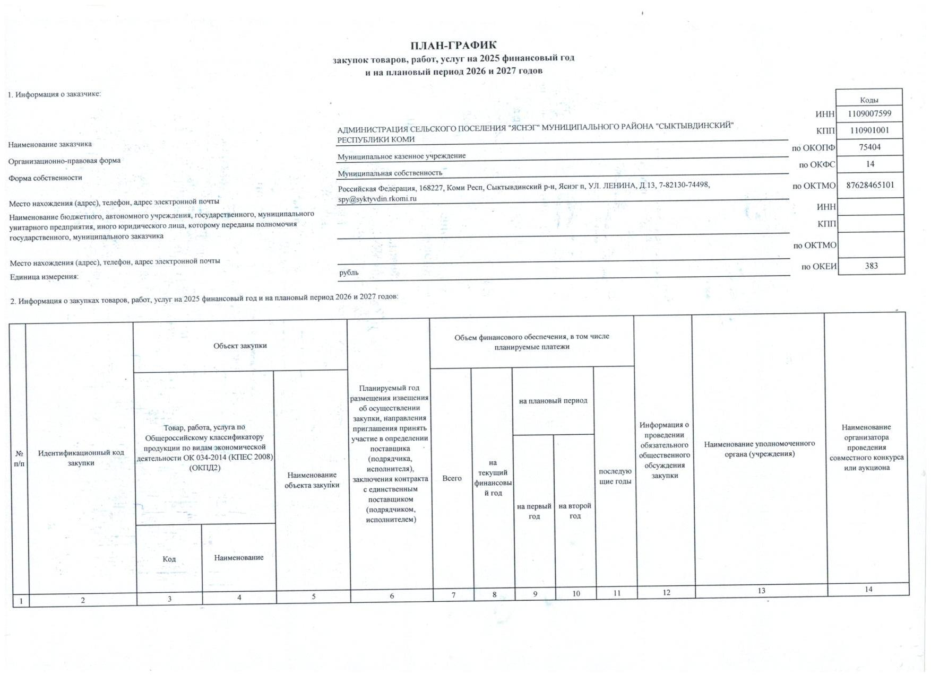

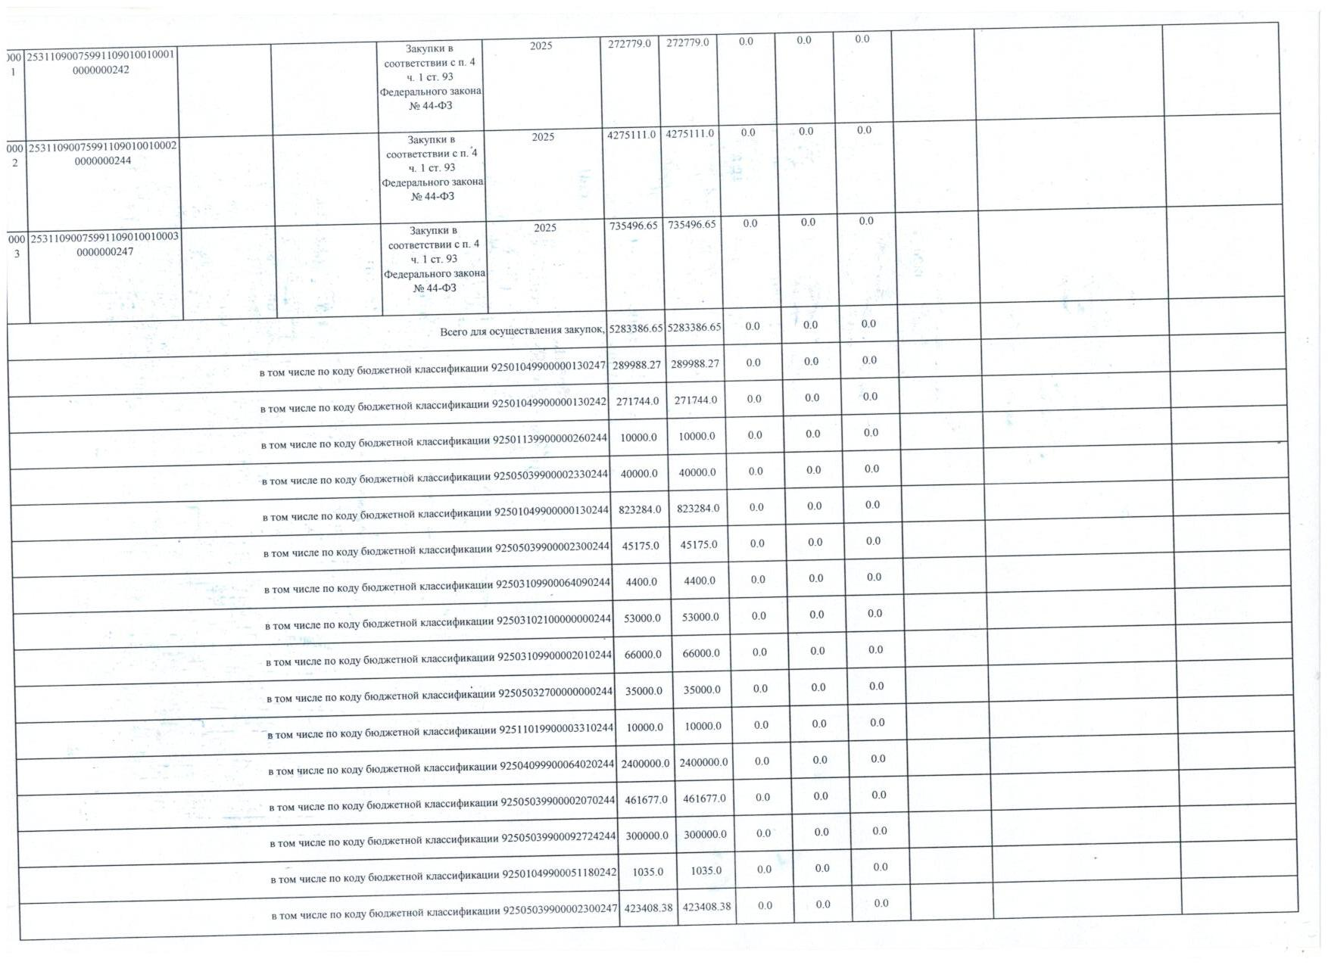

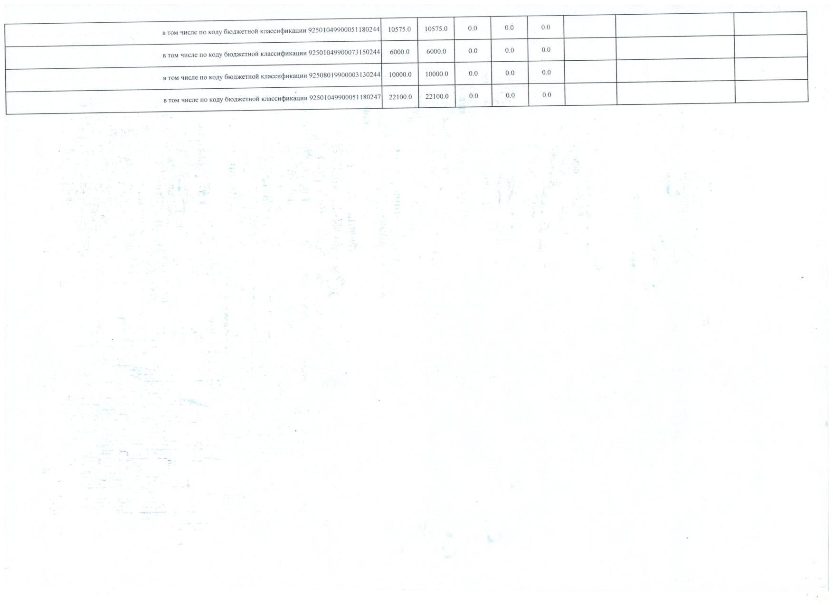

**официальный**

***вестник***

**СЕЛЬСКОГО ПОСЕЛЕНИЯ «ЯСНЭГ»**

**Периодическое печатное средство массовой информации**

**(периодическое печатное издание)**

Учредитель: **администрация сельского поселения «Яснэг»**

Фамилия, инициалы главного редактора: **Друзина В.В.**

Порядковый номер выпуска: **21**

Дата выхода в свет: **31.03.2025**

Тираж: **4 экз.**

Распространяется **бесплатно**

Адреса редакции, издателя, типографии: **168227, Республика Коми, Сыктывдинский район, п.Яснэг,**

**ул. Ленина, 13.**